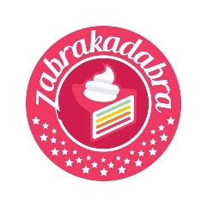 **ZABRAKADABRA Healthy Cakes Kft.**

**1037 Budapest, Testvérhegyi út 19. fszt. 1.**

**ZABRAKADABRA CUKRÁSZÜZEM**

**1094 Budapest, Ferenc körút 1.**

**Paleo Meggyes-Mákos**

**Tápérték 100g termékre:**

Energia: 141kcal  
Feherje: 12g  
Szénhidrát: 6g

Cukor: 0,9g (természetes cukor)  
Zsír: 7g

**Tárolás hőfoka:** 0-4 °C

**Minőségét megőrzi:** Előállítás napjától számított 4 napig.

**Allergén info.:**  Tojás,mandula  
Mogyorót, diót nyomokban tartalmazhat.

**Összetevők:**

* Tojás  
  - 4x édesítő (Stevia+eritrit)  
  - Mandulaliszt  
  - Mák  
  - ToTu  
  - Vanília aroma  
  - Kókusztejszín  
  - Citromlé, citromhéj  
  - Zselatin